***ПЛАН КОНСПЕКТ***

*Втора група*

*Л. Банкова*

*17. 11. 2017г.*

***Образователно направление***: КТ

***Програмна система***: Моливко

***Ядро***: Обрабтване и съединяване на материали

***Тема***: ,, Бинокъл ,,

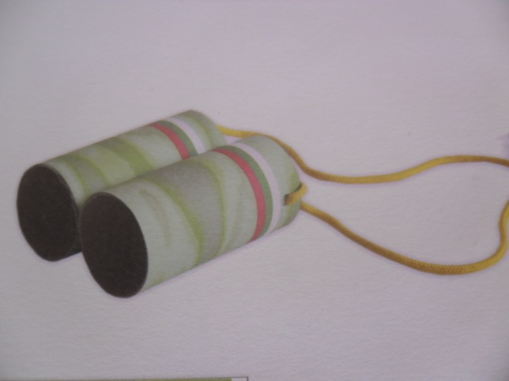

***Цел:*** Натрупва опит за обработване и съединяване на материали.

* Знания: Разпознава отпадъчни материали; може да обработва обемни елементи от картон и др. ; информация за българското знаме.



* Умения: Разбира как да облепва елементи поотделно; съединява готви елементи чрез лепене; промушва и връзва.

***Метод. указания***: Переспективи- обоготява представите си за повторно използване на отпадъчни материали.

***Култура на труд***: Работи самостоятелно и емоционално.

***Методи, средства и материали:***

1. Интереактивни- видеоклип, презентации.

C:\Users\Darina\Desktop\Екопак - организация за оползотворяване на отпадъци от опаковки_x264.mp4

C:\Users\Darina\Desktop\РАЗДЕЛНО СЪБИРАНЕ НА ОТПАДЪЦИТЕ.ppt

1. Показ на действие- облепване, връзване.
2. Разговор обяснение на отделните стъпки.
3. Кн. ,,Мога да направя сам,, и допълнителните материали, събрани заедно с децата/ ролка от тоалетна хартия/; лепило.

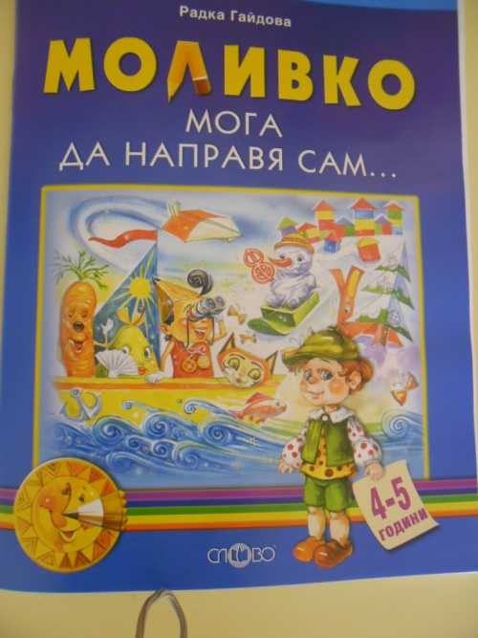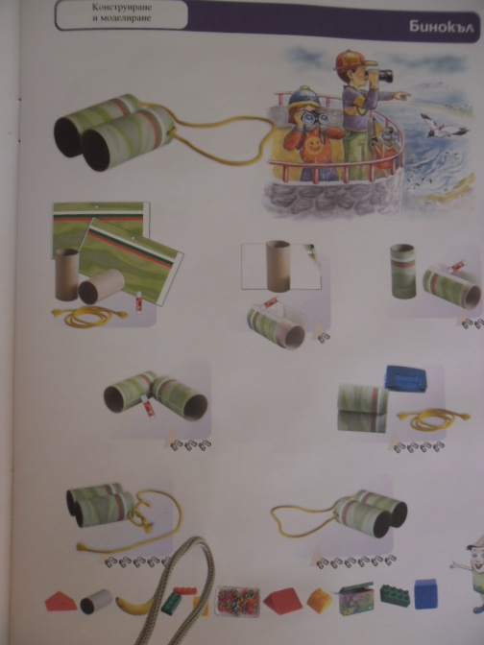

1. Песен: ,, Дните от седмицата,,

C:\Users\Darina\Desktop\В понеделник (Детска песен).mp3

***Предварителна подготвка:***

1. Екопак/ видеоклип/ , презентация на тема за опазване на околната среда и разделно събиране на отпадъците; разглеждане на кофите в детската градина- вътре и вън за разделно събиране на отпадъците.
2. Децата умеят да използват лепило при апликиране, промушват шнур и завръзват.

***Очаквани резултати:***

* Знания: Обоготяват знанията си за предметите от околната действителност- предназначение и използване.
* Умения: Усвява умения да обработва трайни материали чрез облепване, съединяване чрез залепване и връзване.
* Отношение: Формира екологична култура за опазване на природата; разделно събиране и повторно използване на отпадъчни материали.

***Ход на ситуацията:***

1. Увод:

* Преставяне на гостите и поздрав с песен:
* Презентация за припомняне на предварителните знания и мотивация за поставяне на задачата.

[..\KT 17. 11. 2017.pptx](../KT%2017.%2011.%202017.pptx)

1. Основна част:

* Показ на действието облепване, съединяване чрез залепване и връзване, като използвам обяснение на материалите и отделните части.

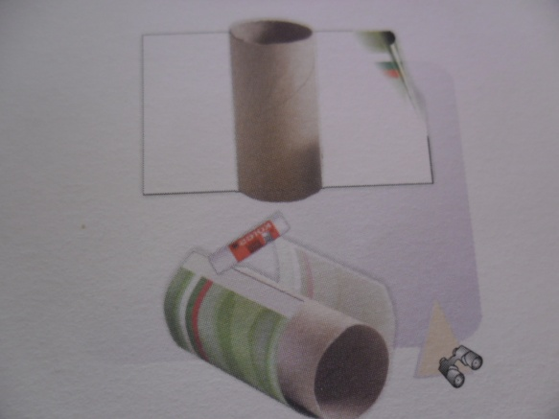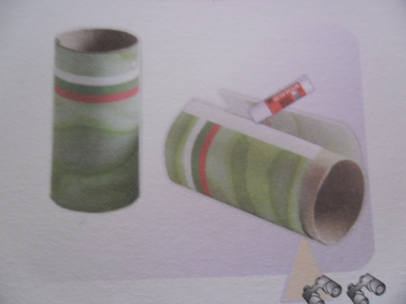

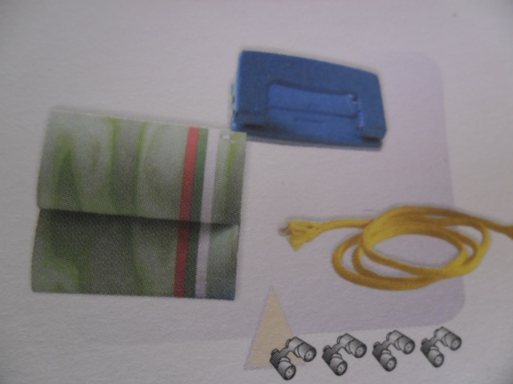

* Самостоятелна работа, като съдействам на всички, които имат нужда от това.

1. Заключение: Отчитане на резултата и игра с готовия Бинокъл.

